.
Tikkakosken yhtenäiskoulun ympäristökasvatussuunnitelma
2025-26

Sisällys
Johdanto 1
Mitä on ympäristökasvatus? 2
Palmerin puumalli 2
Ilmastokasvatuksen polkupyörämalli 2
Tikkakosken yhtenäiskoulun ympäristökasvatustoiminta 3
Muut säädökset ja määräykset 4
Ympäristökasvatuksen kohderyhmät ja tavoitteet 5
Ympäristökasvatuksen keinot ja keskeiset sisällöt 5
Ympäristökasvatuksessa hyödynnettäviä tapahtumia ja teemaviikkoja vuonna 2024–2025 6
Koulun toimintasuunnitelman liite ympäristökasvatukseen liittyen 7
Ympäristökasvatustoiminnan vaikuttavuus 7
Lähteet 8

Johdanto

Tämä on Tikkakosken yhtenäiskoulun ympäristökasvatussuunnitelma. Alussa määritellään käsitteitä ja pohditaan ympäristökasvatuksen viitekehystä yleisellä tasolla. Jos olet kärsimätön, hyppää suoraan kappaleeseen Ympäristökasvatuksen keinot ja keskeiset sisällöt.
Tikkakosken yhtenäiskoulu sijaitsee luonnonkauniissa kangasmaastossa, järven rannalla ja lähiympäristössä on paljon mahdollisuuksia toteuttaa ympäristökasvatusta myös luokkahuoneen ulkopuolella. Tikkakoski paikkakuntana ei ole kestävän kehityksen tai ympäristötietoisuuden edelläkävijä vaan ennemminkin perässäkulkija. Systemaattiselle ympäristökasvatustyölle on siis tilausta.

Mitä on ympäristökasvatus?

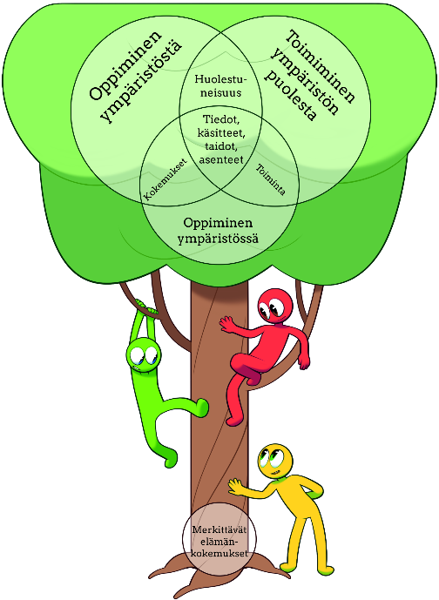
Ympäristökasvatusta voidaan määritellä monella eri tavalla. Yhteinen käsitys- kirjassa se määritellään seuraavasti: Ympäristökasvatus tukee elinikäistä oppimisprosessia siten, että yksilöiden tai yhteisöjen arvot, tiedot, taidot ja toimintatavat muuttuvat kestävän kehityksen mukaisiksi. Ympäristökasvatus painottaa erityisesti ekologista ulottuvuutta, eikä sillä yleensä viitata muihin kestävän kehityksen ulottuvuuksiin (sosiaalinen, kulttuurinen ja taloudellinen näkökulma).

Palmerin puumalli
Yksi yleisimpiä tapoja kuvata ympäristökasvatusta on Palmerin puumalli (1998). Mallissa lähdetään liikkeelle merkittävistä elämänkokemuksista, jotka luovat pohjan luontosuhteelle. Itse toimintaa kuvataan kolmen otsikon kautta: Toimiminen ympäristön puolesta, oppiminen ympäristöstä ja oppiminen ympäristössä. Luonto toimintaympäristönä on tärkeää, jotta saadaan luotua toimintaa, osallisuutta, oppimista, tietoja ja taitoja, joiden avulla ympäristön puolesta toimiminen muuttuu tärkeäksi ja siihen on riittävästi osaamista.
Kuva 1:Palmerin puumalli (1998)

Ilmastokasvatuksen polkupyörämalli
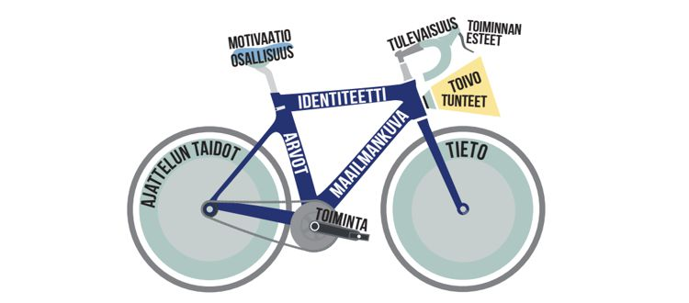
Sakari Tolppanen, Essi Aarnio-Linnanvuori, Hannele Cantell ja Anna Lehtonen ovat määritelleet ympäristökasvatusta Ilmastokasvatuksen polkupyörämallin avulla (2017). Heidän mukaansa ilmastokasvatuksen tavoitteena on pyrkiä vaikuttamaan ihmisten ympäristövastuullisuuteen ja kulutustottumuksiin. Ilmastokasvatuksessa on pyrkimyksenä uudistava oppiminen, jossa keskeistä on vallitsevien ajattelutapojen kriittinen tarkastelu, holistinen ja systeeminen ymmärrys, sekä ymmärryksen muuttuminen toiminnaksi. (Tolppanen, AarnioLinnanvuori, Cantell, Lehtonen 2017, 458). Polkupyörällä kuvataan kokonaisuutta, joka vaatii jokaista osaansa toimiakseen. Polkupyörä ei ole staattinen vaan jatkuvassa liikkeessä ja tarvitsee toimiakseen myös käyttäjän. (Tolppanen, AarnioLinnanvuori, Cantell, Lehtonen 2017, 459). Pyörän runko kuvastaa yksilöä, jonka toiminnan kautta tieto ja ajattelun taidot voivat kehittyä ja levitä eteenpäin. Jotta toimintaa tapahtuisi, tarvitaan motivaatiota sekä osallisuuden kokemuksia. Toivo ja tunteet näyttävät meille tietä tulevaisuuteen, mutta matkan varrella on hyvä varautua myös toiminnan esteisiin, joita voi olla esimerkiksi organisaation toimintatavat tai yksilön muuttunut elämäntilanne.
Kuva 2: Ilmastokasvatuksen polkupyörämalli 2017
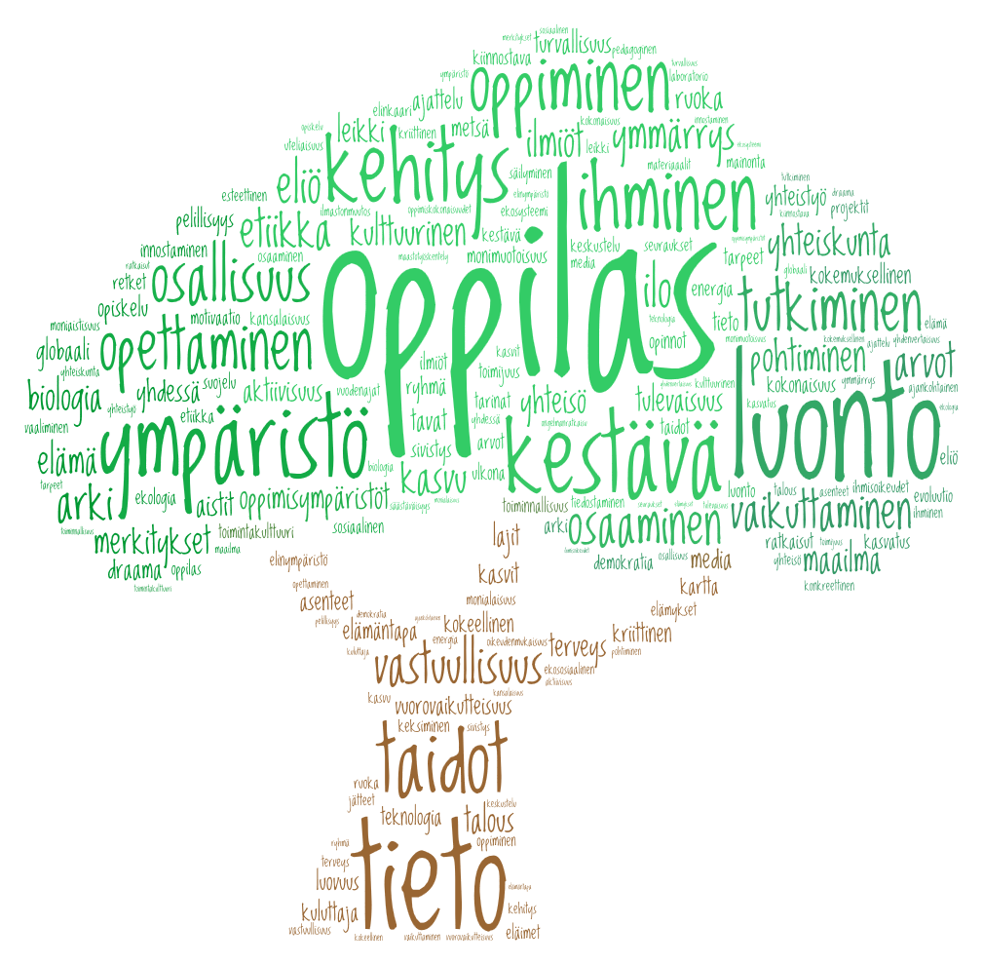
Kestävä elämäntapa on esillä opetussuunnitelman jokaisessa luvussa ja se nähdään koko perusopetuksen lähtökohtana ja kriittisen ajattelun oppiminen sivistyksen perustana, kuten Niina Mykrä (https://www.luontokoulut.fi/ops2016/ viitattu 5.6.2024) on oivallisesti kuvannut. Myös laaja-alaisen osaamisen kuvauksessa mainitaan mm. osallistuminen, vaikuttaminen, kestävän tulevaisuuden rakentaminen (https://www.oph.fi/fi/koulutus-ja-tutkinnot/perusopetuksen-opetussuunnitelman-ydinasiat viitattu 5.6.2024).

Kuva 3: Niina Mykrä 2018

Tikkakosken yhtenäiskoulun ympäristökasvatustoiminta TARKASTETTAVA LÄPI!!!

Tikkakosken yhtenäiskoulun muodostaa kolme eri koulurakennusta: Tikkakosken koulu (luokat 6–9), Luonetjärven koulu (luokat 1–6) sekä Liinalammin päiväkotikoulu (luokat 0–2). Oppilaita yhtenäiskoulussa on noin 900. Koulurakennuksista kaksi sijaitsee kauniissa kangasmaastossa Luonetjärven rannalla. Metsäympäristön käyttöä rajoittaa osittain läheiset Puolustusvoimien omistamat alueet, joilla liikkuminen ilman lupaa on kiellettyä.
Ympäristökasvatus on osa peruskoulun oppisisältöjä ja näkyy kaikilla koulumme toimintaa ohjaavilla tasoilla (kuva 1). Niin valtakunnallinen opetussuunnitelma kuin Jyväskylän kaupunkistrategia velvoittavat opettajia toteuttamaan ympäristökasvatusta omassa oppiaineessaan.

Kuva 4: . Ympäristökasvatustoiminnan kuvaus organisaatiotasolla

Jyväskylässä koulut etenevät kestävään tulevaisuuteen porras kerrallaan. Ensimmäiselle portaalle pääsee toteuttamalla lukuvuosisuunnitelman resurssiviisauteen liittyvät kohdat. Perusopetus varmistaa resurssiviisauden toteutumisen noudattamalla opetussuunnitelmaa. Laaja-alaisen osaamisen tavoite 7 on osallistuminen, vaikuttaminen ja kestävän tulevaisuuden rakentaminen. Kestävä kehitys ja ympäristökasvatus mainitaan myös eri oppiaineiden tavoitteissa. Kestävyyskasvatus on koko koulun yhteistä toimintaa, joten portailla eteneminen tarkoittaa vastuun jakamista ja toiminnan näkyvyyden laajentamista. Kahdella ylimmällä portaalla toimintaa kehitetään päämäärätietoisemmin ja koululle on luotu selkeä ympäristökasvatuksen toimintakulttuuri.
Tikkakosken yhtenäiskoulussa olemme portaalla kaksi. Koulullamme on omat ympäristövastaavat ja yksi koulun kehittämisryhmistä (KeKe-ryhmä eli kestävän kehityksen ryhmä) kestävän kehityksen suunnitelman ja ympäristökasvatuksen vuosikellon työstämisestä osana koulun lukuvuosisuunnitelmaa. Ympäristövastaavat osallistuvat säännöllisesti kaupungin ympäristövastaavien verkoston tapaamisiin ja palavereihin saaden vertaistukea toiminnan suunnitteluun ja järjestämiseen. Miten vihreät tavat on sanoitettu meidän koululla näkyväksi? ONKO TARPEEKSI PERUSTELTU mitä teemme tällä hetkellä? Tähän voisi kuvata myös, mitä on tavoitteena tehdä, jotta etenemme portailla ylöspäin.

Kaikilla Jyväskylän kouluilla tulee olla käytössä vuosikello, eli suunnitelma ympäristökasvatuksellisista tapahtumista ja teemapäivistä. Koululla voi olla käytössä myös kuukausiteemat tai yhteinen koko lukuvuoden kestävä teema. Vuosikelloon voi kirjata luokkatasokohtaiset aiheetkin. Jyväskylän malli vuosikellosta löytyy osoitteesta: (https://peda.net/jyvaskyla/ymparistokasvatus/jyvaskylan-perusopetuksen-ymparistokasvatussuunnitelma:file/download/0b8cff3f355ea51c21559efd0f9a24cddd8aef25/Resurssiviisaasti%20kohti%20planetaarista%20hyvinvointia%20%288%29.pdf). )
TEHDÄÄNKÖ MEILLE OMA VUOSIKELLO vai mennäänkö kaupungin versiolla, jota tulostetaan ja laminoidaan kaikkiin luokkiin? Katsokaa tuo ylempi linkki ja sieltä s. 22-23.

Muut säädökset ja määräykset
Ympäristökasvatuksen vahva asema opetussuunnitelmassa perustuu kansallisen tason sopimusten ja strategioiden lisäksi erilaisiin kansainvälisiin sopimuksiin, joihin myös Suomi on sitoutunut. Näistä tärkeimpiä lienevät Pariisin ilmastosopimus, Agenda 2030 -toimintaohjelma sekä YK:n sopimus lasten oikeuksista.
Pariisin ilmastosopimus on astunut voimaan vuonna 2016 ja se täydentää vuonna 1992 solmittua YK:n ilmastonmuutosta koskevaa puitesopimusta. Pariisin ilmastosopimuksen tavoitteena on pitää maapallon keskilämpötilan nousu selvästi alle kahdessa asteessa suhteessa esiteolliseen aikaan ja pyrkiä toimiin, joilla lämpeneminen saataisiin rajattua alle 1,5 asteen. (https://ym.fi/pariisin-ilmastosopimus viitattu 5.6.2024).
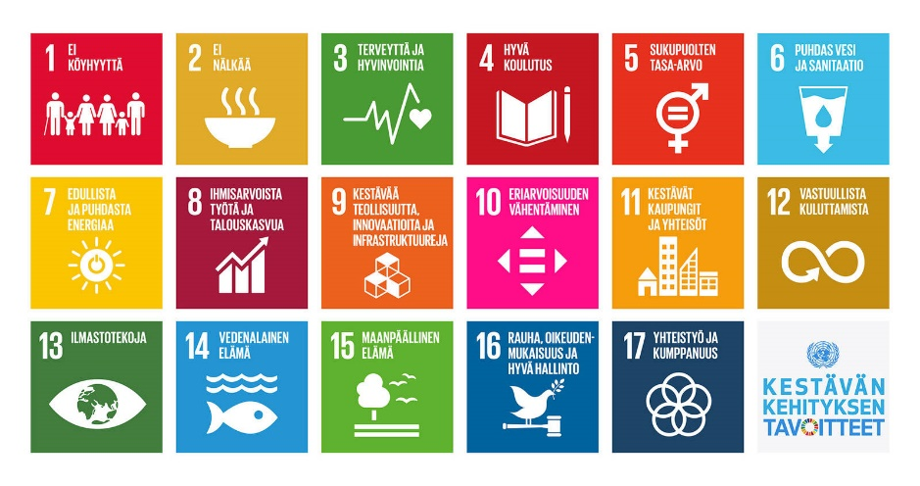
Agenda 2030 on maailman kaikkien maiden kestävän kehityksen työtä ohjaava, vuonna 2015 YK:ssa sovittu kestävän kehityksen globaali toimintaohjelma. Agenda 2030 sisältää 17 tavoitetta, jotka maiden tulisi yhdessä saavuttaa vuoteen 2030 mennessä. (https://kestavakehitys.fi/agenda-2030 viitattu 5.6.2024). Agenda 2030 on tuottanut paljon hyvää materiaalia ympäristökasvatuksen tueksi koulujen käyttöön.
Kuva 5: Agenda 2030
YK:n Lapsen oikeuksien sopimuksen tärkein tavoite on turvata jokaiselle lapselle elämän perusedellytykset ja turvallinen kasvuympäristö. Lapsen oikeuksien yleissopimus hyväksyttiin YK:n yleiskokouksessa 20.11.1989 ja se tuli kansainvälisesti voimaan vuonna 1990. Suomi liittyi sopimukseen elokuussa 1991. (https://www.ykliitto.fi/yk-teemat/ihmisoikeudet/lasten-oikeudet viitattu 5.6.2024)

Ympäristökasvatuksen kohderyhmät ja tavoitteet
Ympäristökasvatuksen pääasiallisena kohderyhmänä ovat Tikkakosken yhtenäiskoulun oppilaat. Välillisesti kohderyhmää ovat myös oppilaiden huoltajat sekä koulun työntekijät. Ympäristökasvatustoiminnan tavoitteena on kasvattaa ympäristöstä välittäviä ja siitä huolehtivia lapsia ja nuoria, jotka osaavat arvioida oman toimintansa vaikutuksia kriittisesti.

Ympäristökasvatuksen keinot ja keskeiset sisällöt muokattava vastaamaan tätä lukukautta!!!
Jokainen opettaja on vastuussa ympäristökasvatuksen antamisesta koulun oppilaille. Ympäristökasvatusta toteutetaan ikätasoisesti ja se on nousujohteista. Jos 1.luokalla opetellaan sammuttamaan valot luokasta poistuessa, voidaan 9. luokalla jo laskea yksikön energiankulutusta vuosi- ja kuukausitasolla sekä pohtia sen vaikutusta niin ympäristöön kuin koulun talouteenkin. Lisäksi kahdeksasluokkalaiset keskittyvät kestävän kehityksen teemoihin kolmen päivän ajan luokkatasonsa monialaisessa oppimiskokonaisuudessa (MONO). Tukena ympäristökasvatustyössä on oppiaineiden omat materiaalit, kouluntoimintasuunnitelma sekä kalenteri, jossa näkyy erilaisia teemaviikkoja – ja päiviä, joita voi hyödyntää ympäristökasvatuksessa. Nämä löytyvät tämän kappaleen lopusta. Lisäksi syksyllä 2024 perustetaan luontoon ja kestävään kehitykseen painottuva kehittämisryhmä, joka auttaa paikkaamaan lakkautetun luontokoulun aiheuttamaa aukkoa. On myös oletettavaa, että Jyväskylän kaupungin taholta tulee yhä enemmän painetta ympäristökasvatustyön toteuttamiseen tulevaisuudessa. Tulevana lukuvuonna aloitetaan yhteistyö KSAK:n eräopas- ja luontokouluttajaopiskelijoiden kanssa sekä perustetaan vesiluonnon kansalaishavainnointipiste Luonetjärven rannalle. Luontojopo-luokan oppilaat ovat keskeisessä roolissa tässä työssä. Kestävän kehityksen teemoja pyritään nostamaan perinteisten viestintäkanavien lisäksi myös mm. koulun Instagram-tilin avulla.

Ympäristökasvatuksessa hyödynnettäviä tapahtumia ja teemaviikkoja vuonna 2025–2026
 | Ympäristökasvatuksessa hyödynnettäviä tapahtumia ja teemaviikkoja vuonna 2025–26
ELOKUU | Puunhalaus-viikko vko 35  Suomen luonnon päivä 30.8.
SYYSKUU | Hävikkiviikko/ kuluttajaliitto 22.-28.9.  Hävikkiviikot Jyväskylän kouluilla, vk 38-40
LOKAKUU | Hävikkiviikot, vko 38-40  Energiansäästöviikko 6.–12.10.2025.  Valtakunnallinen hiljaisuuden päivä (Luonto-Liitto) 8.10.  Reilun kaupan viikko vko 40–41  YK:n päivä 24.10.
MARRASKUU | Maailman vegaanipäivä 1.11.  Maailmanlaajuinen ulkoluokkapäivä 6.11.  Lasten oikeuksien päivä 20.11.  Euroopan jätteen vähentämisen viikko 22.–30.11.  Älä osta mitään -päivä 28.11.  Kansainvälinen ulkoluokkapäivä (marraskuun ensimmäinen torstai)
JOULUKUU | Kansainvälinen vuoristopäivä 11.12.
TAMMIKUU | 9.lk MONO: aiheena työelämätaidot  Taksvärkki-päivä selviää myöhemmin
HELMIKUU | Ystävänpäivä 14.2.  Uutisten viikko 2.2.–6.2.  Luonto lainassa, vko 6  Kansainvälinen jääkarhun päivä 27.2.
MAALISKUU | Kansainvälinen villin luonnon päivä 3.3.  Kevätpäiväntasaus 20.3.  Maailman metsäpäivä 21.3.  Maailman vesipäivä 22.3.  Maailman ilmatieteen päivä 23.3.  Earth hour 22.3.
HUHTIKUU | 7.lk MONO: aiheena hyvinvointi  8.lk MONO: aiheena kestävä kehitys
TOUKOKUU | Koulun siivouspäivä  Valtakunnallinen pyöräilyviikko 2.–11.5.  Luonnon monimuotoisuuden päivä 22.5.  Lasten lintuviikko 18–24.5.  Kansainvälinen ympäristöpäivä 5.6.

Koulun toimintasuunnitelman liite ympäristökasvatukseen liittyen
Päämäärä / tavoitteet | Toimenpiteet | Vastuut | Aikataulu
Koulu kasvattaa ympäristötietoisia, ympäristölukutaitoisia ja kestävään elämäntapaan sitoutuneita kansalaisia | - kierrätys (luokissa, ruokalassa, opehuoneessa...)  - paperiroskien vähentäminen, sähköiset tehtävät/kokeet  - biojätteen vähentäminen, ruoan arvostaminen  - muoviroskien kierrätys  - siivouspäivä  - kierrätysoppitunnit  - ekoagenttitoiminta | - koko henkilökunta  - siivouspäivä: ympäristövastaava  - ekoagentit: keke- ja luontokehitysryhmä | - koko lukuvuosi  - Hävikkiviikot vk. 39-40  - siivouspäivä toukokuu 2026
Kestävä kehitys oppimisessa rakennetaan kokemukselliseksi, toiminnalliseksi ja elämykselliseksi | - OPS:in mukainen kestävän kehityksen opetus  - 8. lk. MONO (kestävä kehitys)  - Oppitunnit ulkona | - opettajat  - MONO:n suunnitteluryhmä  - keke-ryhmä | - koko lukuvuosi  - MONO: kevät 2026
Koulussa opetetaan elämäntapoja, jotka tukevat tulevaisuuden rakentamista ekologisesti kestäville ratkaisuille | - Retkeily ja tutkiminen luonnossa  - luonnon positiivisten vaikutusten korostaminen hyvinvoinnin kannalta  - luokissa kierrättäminen  - Yhteinen vaikuttaminen (tukari- ja oppilaskuntatyö) | - opettajat  - tukari- ja oppilaskunnan ohjaavat opettajat | - koko lukuvuosi
Koulun toimintakulttuuria ja arkikäytäntöjä muovataan ympäristöystävälliseksi | - Koulumatkat (hyvät puitteet pyörien säilytykseen, ym), arkiliikunta, kuljetusjärjestelyt  - Turvatulostus (hukkatulostusten vähentäminen) | - koko henkilökunta | - koko lukuvuosi

Ympäristökasvatustoiminnan vaikuttavuus
Ympäristökasvatustoiminnan vaikuttavuutta arvioidaan vuosittain koulun toimintasuunnitelman arvioinnin yhteydessä. Oma kehittämisryhmä luonto- ja kestävän kehityksen teemoille mahdollistaa jatkossa systemaattisemman toiminnansuunnittelun ja sen myötä myös systemaattisemman mittarien luomisen ja vaikutusten arvioinnin.

Lähteet

https://www.luontokoulut.fi/ops2016/ viitattu 5.6.2024
https://www.oph.fi/fi/koulutus-ja-tutkinnot/perusopetuksen-opetussuunnitelman-ydinasiat viitattu 5.6.2024).
https://ym.fi/pariisin-ilmastosopimus viitattu 5.6.2024
https://kestavakehitys.fi/agenda-2030 viitattu 5.6.2024
https://www.ykliitto.fi/yk-teemat/ihmisoikeudet/lasten-oikeudet viitattu 5.6.2024)
Resurssiviisaasti kohti planetaarista hyvinvointia - Jyväskylän perusopetuksen ympäristökasvatussuunnitelma, 2025:
https://peda.net/jyvaskyla/ymparistokasvatus/jyvaskylan-perusopetuksen-ymparistokasvatussuunnitelma:file/download/0b8cff3f355ea51c21559efd0f9a24cddd8aef25/Resurssiviisaasti%20kohti%20planetaarista%20hyvinvointia%20%288%29.pdf
Yhteinen käsitys -julkaisu
Cantell, Hannele (toim.) 2004, Ympäristökasvatuksen käsikirja. PS-kustannus

